
On ira tous au Paradis Michel Polnareff 1972
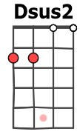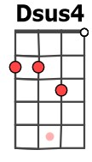

Tonalité originale BPM : 126

lntro: D / D2 // D D4 // D / D2 // D G C / CM7 (x2)

D D G C D D G C
On ira tous au para-dis même moi Qu'on soit béni ou qu'on soit mau-dit on i-ra
D... Em7... D... G6... D...
Toutes les bonnes soeurs et tous les voleurs Toutes les bre-bis et tous les bandits
Em C / CM7 A / A4 // A
Rythme : B BhB Bh
On ira tous au para-dis

D D G C D D G C
On ira tous au para-dis même moi Qu'on soit béni ou qu'on soit mau-dit on i-ra
D Em7 D G Bm
Avec les sai-nts, les assas-sins, les femmes du monde et puis les putains
Em C / CM7 A / A4 // A
On ira tous au para-dis
Pont

D C / G D C / G
Ne crois pas ce que les gens di-sent C'est ton coeur qui est la seule é-glise
D C / G
Laisse un peu de vague à ton â-me
D C / G A4 A A4 A
N'aies pas peur de la couleur des fla-mmes de I'en-fer

D D G C D D G C
On ira tous au para-dis même moi Qu'on croit en dieu ou qu'on y croit pas on i-ra
D Em7 D G6 D
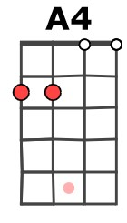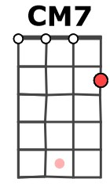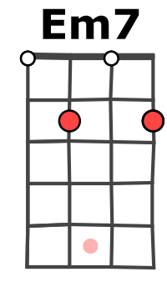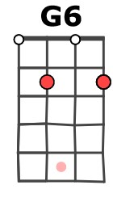

Qu'on ait fait le bien ou bien le mal On sera tous invités au bal
Em C / CM7 A / A4 // A
On ira tous au para-dis

D D G C D D G C
On ira tous au para-dis même moi Qu'on soit maudit qu'on le soit pas on i-ra
D Em7 D G Bm
Avec les chré-tiens avec les pa-iens, et même les chiens et même les re-quins
Em C / CM7 A / A4 // A
On ira tous au para-dis

Instrumental : D C / G D C / G D C / G D C / G A4 A A4 A

D D G C D D G C
On ira tous au para-dis même moi Qu'on soit béni ou qu'on soit mau-dit on i-ra
D Em7 D G6 D
Toutes les bonnes soeurs et tous les voleurs Toutes les bre-bis et tous les bandits
Em C / CM7 A / A4 // A
On ira tous au para-dis
X2

D D G C D D G… C…
On ira tous au para-dis même moi Qu'on soit béni ou qu'on soit mau-dit on i-ra
G / V2

